NEISYA NURUL ALYAZARA  
1203230098

#include <stdio.h>

#include <stdlib.h>

#include <string.h>

int card_value(char card) {

    if (card >= '2' && card <= '9') {

        return card - '0';

    } else if (card == 'J' || card == 'j') {

        return 11;

    } else if (card == 'Q' || card == 'q') {

        return 12;

    } else if (card == 'K' || card == 'k') {

        return 13;

    }

    return 0;

}

int bubble_sort(char cards[], int n) {

    int i, j;

    int steps = 0;

    int swapped;

    for (i = 0; i < n - 1; i++) {

        swapped = 0;

        for (j = 0; j < n - i - 1; j++) {

            if (card_value(cards[j]) > card_value(cards[j + 1])) {

                char temp = cards[j];

                cards[j] = cards[j + 1];

                cards[j + 1] = temp;

                steps++;

                swapped = 1;

                printf("Pertukaran %d: ", steps);

                for (int k = 0; k < n; k++) {

                    printf("%c ", cards[k]);

                }

                printf("\n");

                if (steps == 5) {

                    printf("Melakukan pertukaran sebanyak: %d\n", steps);

                    return steps;

                }

            }

        }

        if (swapped == 0)

            break;

    }

    printf("Melakukan pertukaran sebanyak: %d\n", steps);

    return steps;

}

int main() {

    int n;

    printf("Masukkan jumlah kartu: ");

    scanf("%d", &n);

    char *cards = (char *)malloc(n * sizeof(char));

    printf("Masukkan nilai kartu (dipisahkan dengan spasi): ");

    for (int i = 0; i < n; i++) {

        scanf(" %c", &cards[i]);

    }

    int steps = bubble_sort(cards, n);

    printf("\nMelakukan pertukaran sebanyak: %d\n", steps);

    free(cards);

    return 0;

}

Output :

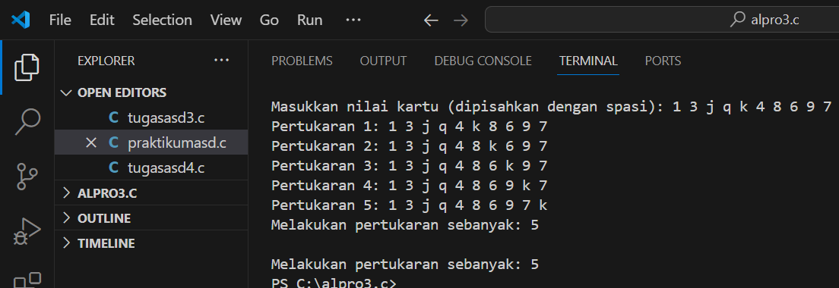

#include <stdio.h>

#include <stdlib.h>

void koboImaginaryChess(int i, int j, int size, int *chessBoard) {

    // fungsi yang menentukan benar atau tidak nya posisi kuda

    if (i < 0 || j < 0 || i >= size || j >= size) {

        printf("Koordinat tidak valid\n");

        return;

    }

    //ini merupakan semua kemungkinan perpindahan

    int moves[8][2] = {

        {-2, -1}, {-1, -2}, {1, -2}, {2, -1},

        {-2, 1}, {-1, 2}, {1, 2}, {2, 1}

    };

    //ini merupakan loop yang digunakan untuk menyatakan semua kemungkinan diatas lalu ditandai dengan 1

    for (int k = 0; k < 8; k++) {

        int ni = i + moves[k][0];

        int nj = j + moves[k][1];  //

        if (ni >= 0 && nj >= 0 && ni < size && nj < size) {

            chessBoard[ni * size + nj] = 1;

        }

    }

}

int main() {

    int chessBoard[8][8] = {0};

    int i, j;

    printf("Masukkan koordinat ");

    scanf("%d %d", &i, &j);

    koboImaginaryChess(i, j, 8, (int *)chessBoard);

    //menampilkan papan catur yang telah di perbarui

    printf("Papan catur setelah simulasi:\n");

    for (int row = 0; row < 8; row++) {

        for (int col = 0; col < 8; col++) {

            printf("%d ", chessBoard[row][col]);

        }

        printf("\n");

    }

    return 0;

}

Output:

